Sc.Physiques Phénomènes périodiques TP n°1
I. Qu'est-ce qu'un phénomène périodique ?
1. Définition : ………………………..………………………………………………………………………………………………………………………....... ……………………………………………………………………………………………………………………………………………………………………….....

2. Caractéristiques d'un phénomène periodique (exemple d'une tension électrique)
a. Le motif: ………………...................................…………………………………………………………………………...............................
……………………………………………………………………………………………………………………………………………………………………….....
b. La periode : ……………………………………………………………………………………………………………………………………………………
………………………………………………………………………………………………………………………………………………………………………………
c. La fréquence : ……………………………………………………………………………………………………………………………………………………………………………… ………………………………………………………………………………………………………………………………………………………………………………………………………………………………………………………………………………………………………………………………………………………………
………………………………………………………………………………………………………………………………………………………………………………
………………………………………………………………………………………………………………………………………………………………………
d. La tension maximale et la tension minimale :
.…………………………………………………………………………………………………………………………………………………………………………… ………………………………………………………………………………………………………………………………………………………………………………
3. Exemples :
a. le pouls :
- Mesurer votre pouls (nombre de pulsations par minute)
.…………………………………………………………………………………………………………………………………………………………………………… - Puis, calculer votre pouls en nombre de pulsations par seconde. Comment nomme-t-on cette grandeur en sciences physiques ?
………………………………………………………………………………………………………………………………………………………………………………
………………………………………………………………………………………………………………………………………………………………………
-Enfin, calculer la période d'une pulsation : ………………………………………………………………………………………………………………………………….............................................…………………………………………………………………………………………………………………………………………………………………………..
b. Le graphique suivant montre l'évolution d'un tension électrique U (en Volt) en fonction du temps t (en ms).
0
U (V)
1
-1
2
3
-2
t (ms)
1
2
3
4
5
6
7

- Surligner deux motifs différents (utilsier deux couleurs différentes).
- Indiquer à l'aide d'une double flèche la période T sur le graphe. Quelle est la valeur de la période?
………………………………………………………………………………………………………………………………………………………………………………
- Calculer la fréquence f de cette tension : ………………………………………………………………………………………………………… ………………………………………………………………………………………………………………………………………………………………………………
………………………………………………………………………………………………………………………………………………………………………………
- Indiquer les tensions maximale (U_{Max}) and minimale (U_{min}) sur le graphique. Donner leurs valeurs.
………………………………………………………………………………………………………………………………………………………………………………

II. Observer une tension électrique à l'aide d'un oscilloscope.
Un générateur basse fréquence est un appareil qui délivre (fournit) une tension électrique ; Nous allons le connecter à un oscilloscope (software oscillo5) , appareil qui permet de visualiser l'évolution de la tension électriqueau cours du temps.
Le GBF a été préalablement réglé. Ne pas modifier les réglages!!!!!!
1. Réglages de l'oscilloscope
- Connecter le GBF à la console SYSAM. Click sur le bouton “Active” pour que seule la tension U_{AM} soit activée. Observer le graphique obtenu.
a. sensibilité verticale: (“SENS” sous le graphe) cliquer pour sélectionner l'échelle de telle sorte que le signal soit le plus grand possible.
b. sensibilité horizontale (“Balayage” à droite) cliquer pour sélectionner l'échelle de temps afin de voir 1 à 2 motifs.

2. Etude de la tension électrique fournie par le GBF.
Recopier avec précision la courbe obtenue à l'écran et les sensibilités (échelles) choisies sans oublier leur unité. (Rq : Vous pouvez sur oscillo5 déplacer la courbe horizontalement)
sensibilité verticale: …………………………
sensibilité horizontale : ………………………

a. Surligner un motif.
b. Indiquer la période T à l'aide d'une double
flèche sur le graphique.
c. Calculer la valeur de la période T.
…………………………………………………………………………
…………………………………………………………………………
…………………………………………………………………………
d. Calculer la fréquence f :
………………………………………………………………………….................................................................................................
e. Indiquer sur le graphe, les tensions maximale et minimale. Quelles sont leurs valeurs ?……………………………………………………………………………………………………………………………………………………………
Remarque : pour revoir les réglages de l’oscilloscope, voir les animations d’électricité du site suivant : http://physiquecollege.free.fr/troisieme.htm
III. Autre exemple : étude d'un électrocardiogramme (ECG)
1. A l'aide de capteurs spécifiques, nous allons enregistrer deux ECG :
l'un au repos et l'autre après 30 flexions.
a. Déterminer le plus précisément possible les périodes
T₁ et T₂ de ces ECG.
…………………………………………………………………………………………...............
...................................................................………………………………….....
……………………………………………..................................................................................................................................
……………………………………………………………………………………………………………………………………………………………………………………………………………………………………………………………………………………………………………………………………………………
b. Calculer leurs fréquences f₁ et f₂. …………………………………………………………………………………………………………
…………………………………………………………………………………………………………………………………………………………………………
…………………………………………………………………………………………………………………………………………………………………………
2. Exercice :
La tachycardie et la bradycardie sont deux types de pathologies cardiaques. La tachycardie correspond à une augmentation du rythle cardiaque. Au contraire, la bradycardie correspond à un ralentissement du rythme cardiaque, et peut parfois conduire à un arrêt cardiaque.
a. Dans que cas la période sera-t-elle plus élevée que celle d'un « ECG normal » ?………………………………………………
………………………………………………………………………………………………………………………………………………………………………………………………………………………………………………………………………………………………………………………………………………………………………………………………………………………………………………………………………………………………………………………………
a. Dans que cas la fréquence sera-t-elle plus élevée que celle d'un « ECG normal » ?……………………………………………
………………………………………………………………………………………………………………………………………………………………………………………………………………………………………………………………………………………………………………………………………………………………………………………………………………………………………………………………………………………………………………………………
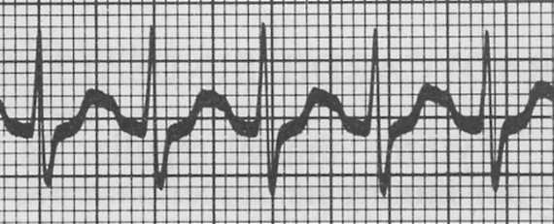
c. Les ECG suivants ont un échelle de 1 division pour 0,20s.
ECG 2
Calculer la période de chaque ECG, puis associer chaque ECG à l'un des cas suivants : cœur normal, cœur souffrant de tachycardie, cœur souffrant de bradycardie.

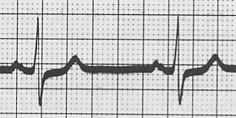
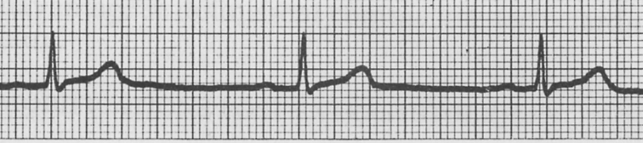
ECG 1
ECG 3

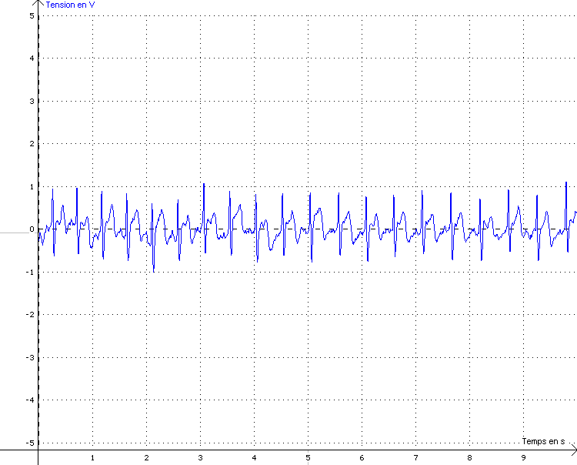
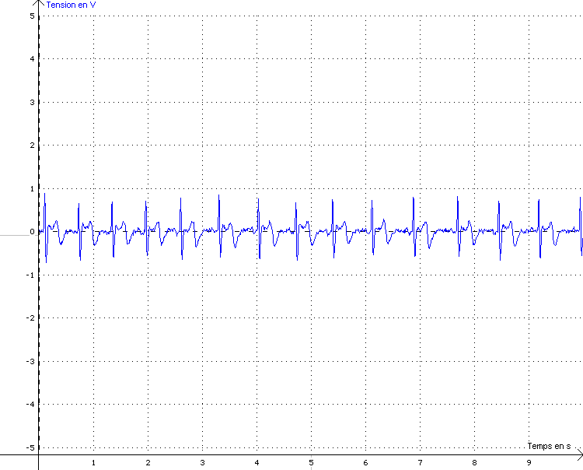
ECG au repos
tension électrique en fonction du temps
ECG après 30 flexions :
tension électrique en fonction du temps
Voltage as a function of time

